Consells de salut en vídeo

Colesterol. Què cal saber-ne?
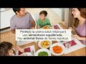1:54

30+5 (Activitat física i alimentació)
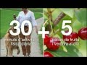0:57

L'activitat física és saludable a totes les edats
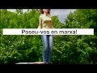2:31

Piràmide de l'alimentació saludable
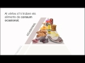3:56

Gent gran segura i saludable
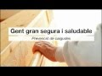1:40

Com desplaçar-vos amb seguretat. Gent gran
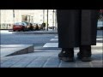1:34

Atenció a la tos i els esternuts
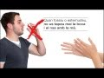1:52

Salut i seguretat en els primers mesos de vida
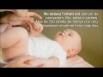1:46

Protegiu el vostre fill del fum del tabac
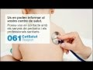1:36

Com hem de raspallar-nos les dents
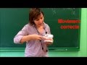3:27

Mesures de protecció solar per als infants
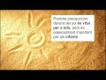1:21

Mesures de protecció solar
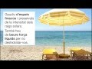1:15

Meduses
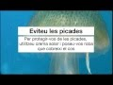1:59

El fum és fatal
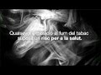1:41

Al volant, eviteu el risc
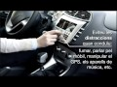1:50

Vacuneu-vos contra la grip
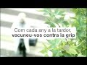1:17

- Salut a l'estiu
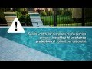2:11
- L'aigua és imprescindible per a la vida
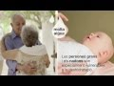2:07
- Un estiu ben fresc
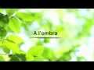2:39

Revetlles saludables i segures
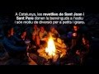2:10

